AMBLA SUVEVOLLE 2021 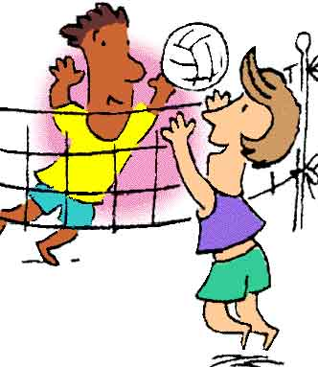
II ETAPP 30.06.2021, auhinnad FARM 24 P PV K
Ruth, Hannes, Igor, Atko XXXXXX 1/16:25 2/25:14 1/24:26 4 65:65 (0) III
Merlin, Margus, Taavi, Henri 2/25:16 XXXXXX 2/27:25 2/26:24 6 78:65 (+13) I
Kaidi, Rain, Janek, Ahto 1/14:25 1/25:27 XXXXXX 1/11:25 3 50:77 (-27) IV
Epp. Lauri, Lenno, Priit, Ricco 2/26:24 1/24:26 2/25:11 XXXXXX 5 75:61 (+14) II SEERIAVÕISTLUSE KOONDARVESTUS
Nimi I et. II et. III et. IV et. V et. VI et. LISAP Kokku P(5et+LP) KOHT
Hannes Sepp 7 4
Lauri Ilves 7 5
Epp Sepp 5 5
Igor Tokaruk 5 4
Rain Ots 5 3
Ruth Inno 4 4
Priit Grünthal 4 5
Atko Rootsma 4 4
Merlin Paloson 3 7
Janek Melnik 3 3
Ricco Sepp 3 5
Lenno Kütismaa - 5
Kaidi Sommer - 3
Ahto Matvejev - 3
Margus Porkveli - 7
Taavi Raba - 7
Henri Härma - 7
Võrdsete punktide korral otsustab paremusjärjestuse koht viimasel, eelviimasel jne. etapil.

